Министерство науки и высшего образования Российской Федерации

Министерство образования и науки Кыргызской Республики

Кыргызско-Российский Славянский университет

Естественно-технический факультет

**Практическая работа №1**

**«Вычисления с учетом погрешностей»**

Вариант № 14

Выполнил: Лосев Данил ЕПИ-4-23

Проверил: к.т.н., доц. Верзунов С.Н.

**Бишкек 2024**

Практическая работа №1

Вычисления со строгим и без строгого учета погрешностей

Вариант № 14

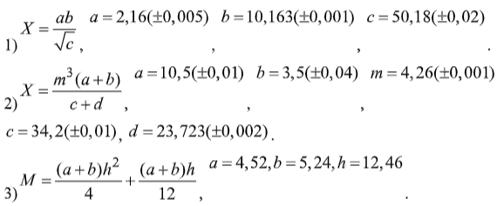

**Листинг программ**

Задание 1:

a = 2.16

Da = 0.005

da = Da / abs(a)

b = 10.163

Db = 0.001

db = Db / abs(b)

c = 50.18

Dc = 0.02

dc = Dc / abs(c)

x = ( a * b ) / ( c ** ( 1 / 2 ) )

dx = da + db + ( dc / 2 )

Dx = dx * abs(x)

print(f"X = {x}, Dx = {Dx}, dx = {dx}")

Задание 2:

a = 10.5

Da = 0.01

da = Da / abs(a)

b = 3.5

Db = 0.04

db = Db / abs(b)

m = 4.26

Dm = 0.001

dm = Dm / abs(m)

c = 34.2

Dc = 0.01

dc = Dc / abs(c)

d = 23.723

Dd = 0.002

dd  = Dd / abs(d)

x = ( ( m ** 3 ) * (a + b) ) / (c + d)

dx = ((3 * dm) + ((a * da + b * db) / (a + b))) + ((c * dc + d * dd) / (d + c))

Dx = dx * abs(x)

print(f"X = {x}, Dx = {Dx}, dx = {dx}")

Задание 3:

a = 4.52

b = 5.24

h = 12.46

M = ( ( ( a + b ) * ( h ** 2 ) ) / 4 ) + ( ( ( a + b ) * h ) / 12 )

'''

    Действие 1: h ^ 2 = 12,46 ^ 2 = 155,2516 = 155,251

    Действие 2: a + b = 4,52 + 5,24 = 9,76

    Действие 3: (Действие 2) * (Действие 1) = 9,76 * 155,251 = 1515,24976 = 1515,25

    Действие 4: (Действие 3) / 4 = 1515,25 / 4 = 378,81225 = 379

    Действие 5: (Действие 2) * h = 9,76 * 12,46 = 121,6096 = 121,61

    Действие 6: (Действие 5) / 12 = 121,61 / 12 = 10,13416 = 10

    Действие 7: (Действие 4) + (Действие 6) = 379 + 10 = 389

'''

print("Значение выражение: М = 389")

print(f"Проверка выражения М = {M}")

**Выполнение программ**

Задание 1:



Задание 2:



Задание 3:



**Ответы на контрольные вопросы**

1. Дайте определение абсолютной погрешности.

Абсолютная погрешность – это значение, вычисляемое как разность между значением величины, полученным в процессе измерений, и настоящим (действительным) значением данной величины.

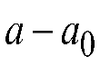Погрешность приближенного числа *a*, т.е. разность между ним и точным значением , как правило, неизвестна.

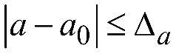Под оценкой погрешности приближенного числа *a* понимают установление неравенства вида

Число  называется абсолютной погрешностью Это число определяется неоднозначно: его можно увеличить. Обычно указывают возможно меньшее число , удовлетворяющее неравенству.

1. Дайте определение относительной погрешности.

Относительной погрешностью  приближенного числа *a* называется отношение его абсолютной погрешности  к абсолютной величине числа *a*, т.е.     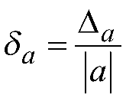.

Относительная погрешность – это частное от деления абсолютной погрешности на модуль приближенного значений измеряемой величины.

1. Напишите формулы точного подсчета погрешностей результатов действий над приближенными числами.

Формулы точного подсчета погрешностей результатов действий над приближенными числами

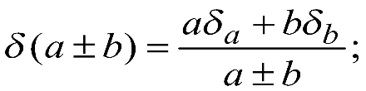  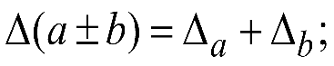

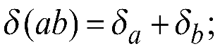  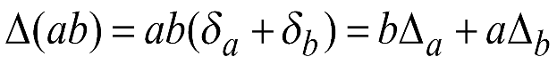;

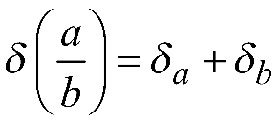;  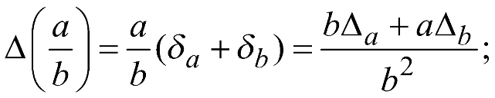

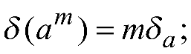  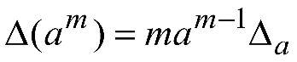, где – абсолютная погрешность приближенного числа, – относительная погрешность приближенного числа, – рациональное число.

1. Приведите правила вычисления без строгого учета погрешностей.

Правило 1. Если число слагаемых невелико, то в алгебраической сумме приближенных значений чисел, в записи которых все цифры верны, следует оставлять столько десятичных знаков, сколько их имеет слагаемое с наименьшим числом десятичных знаков. Слагаемые с большим числом десятичных знаков следует предварительно округлить на один десятичный знак больше, чем у выделенного слагаемого.

Правило 2. Если число исходных знаков невелико, то в произведении (частном) приближенных значений чисел следует оставлять столько значащих цифр, сколько их имеет число с наименьшим количеством значащих цифр. Исходные данные с большим числом значащих цифр следует предварительно округлить, оставив на одну значащую цифру больше, чем у выделенного исходного данного.

Правило 3. При возведении приближенного значения числа в квадрат или куб, а также при извлечении квадратного корня или кубического корня в результате следует оставлять столько значащих цифр, сколько их имеет соответственно основание степени или подкоренное выражение.

Правило 4. При выполнении последовательно ряда действий над приближенными значениями чисел следует в промежуточных результатах сохранять на одну цифру больше, чем рекомендуют предыдущие правила. При округлении окончательного результата запасная цифра отбрасывается.